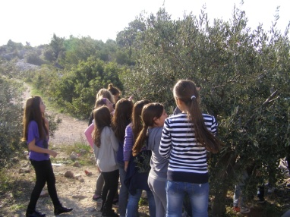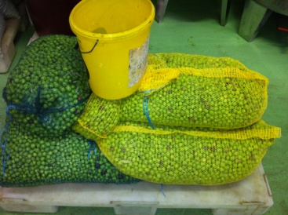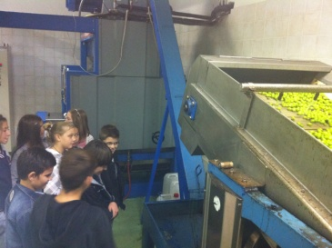
Nakon branja maslina i posjete uljari radi dobivanja maslinova ulja, u lipnju smo ubrali Gospinu travu (Hypericum perforatum) i pripremili kantarionovo ulje.

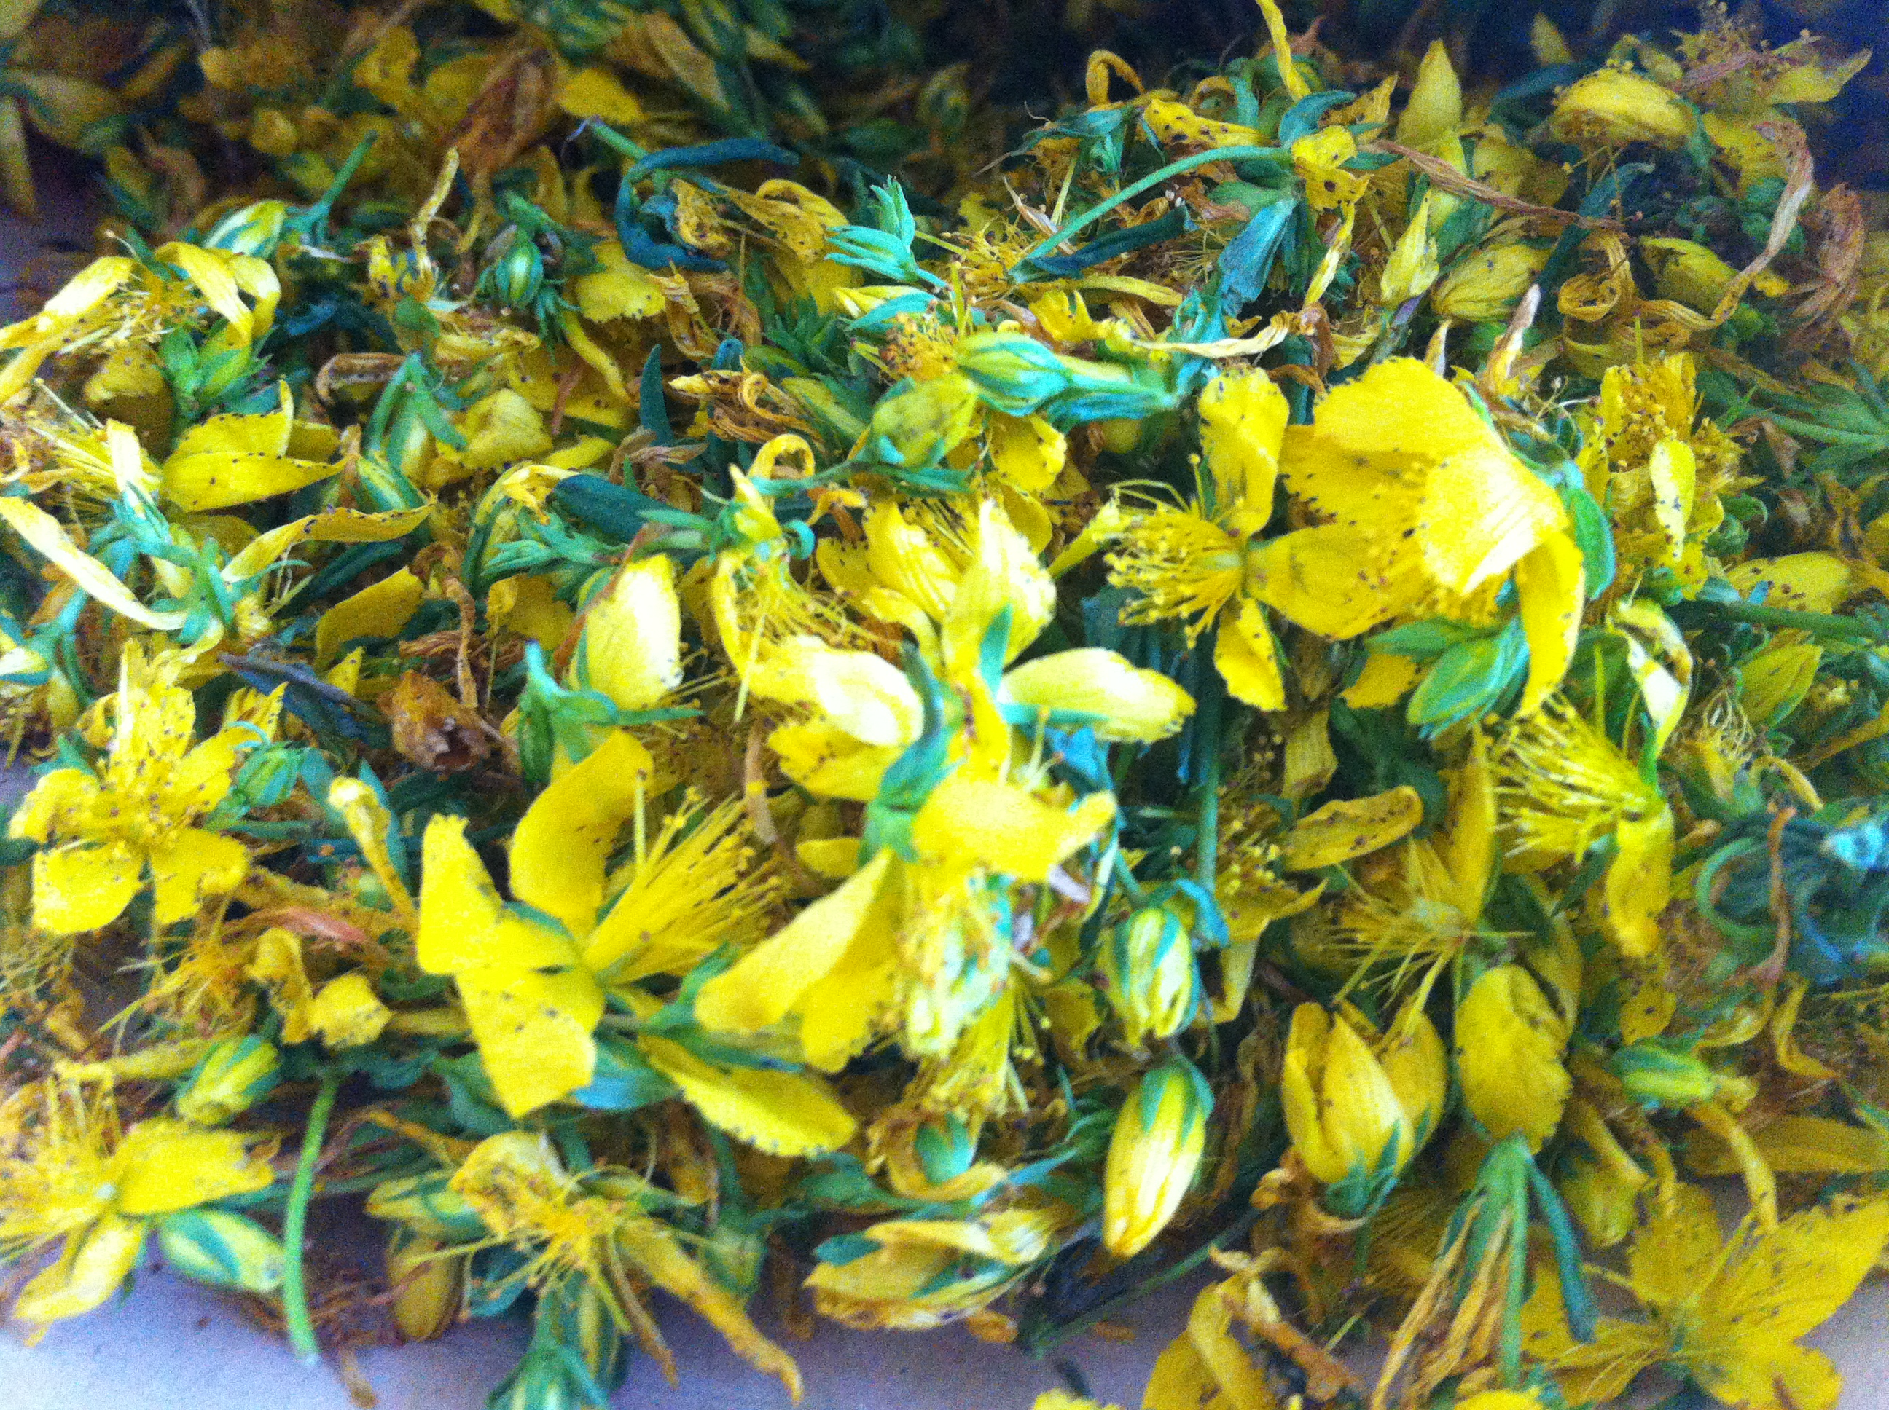 Gospina trava je ljekovita mediteranska biljka koja raste uz rubove šuma, po čistinama, šikarama, livadama i uz živice. Cvate od svibnja do rujna. Jako je cijenjena u narodu, jedna je od rijetkih biljaka koje imaju antibakterijsko, antivirusno i antimikotično djelovanje. Kantarionovo ulje dobiva se od cvijeta Gospine trave i prekrasne je crvene boje.

Recept za izradu kantarionova ulja
100 g svježih cvjetova se stavi u hladno prešano, kvalitetno maslinovo ulje. Boca se prekrije gazom i učvrsti gumicom. Ostavi se na suncu 40 dana. Nakon 40 dana ulje se procijedi i čuva u tamnim bocama.

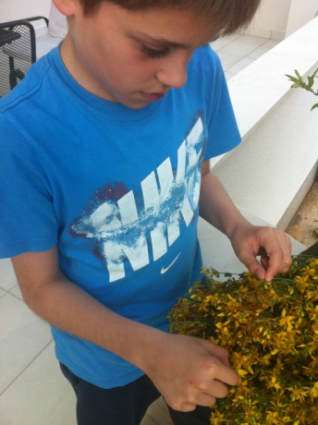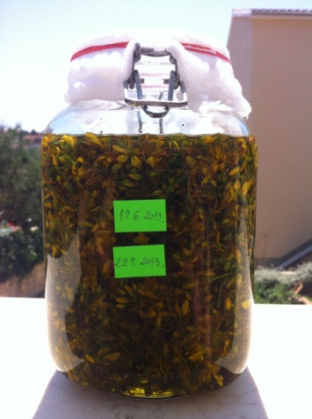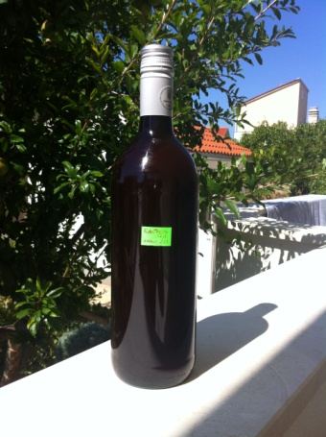
Nakon faze izrade kantarionova ulja, možemo izrađivati kreme i kozmetiku.
Recept za izradu kreme od kantarionova ulja
- 1 dcl kantarionova ulja
- 8 grama prirodnog pčelinjeg voska
- eterično ulje lavande
Kantarionovo ulje blago se zagrije i u njega se ubaci vosak. Čim se vosak rastali, prekine se sa zagrijavanjem. Umiješa se lavandino ulje i prelije u pripremljene posudice. Lavandino ulje osim što je ljekovito za kožu, dodaje se jer daje i osvježavajući miris kremi.

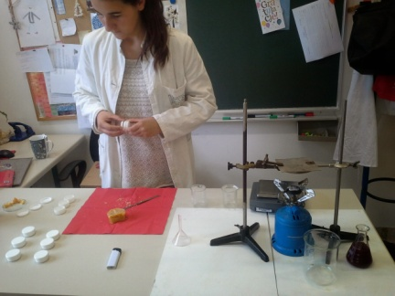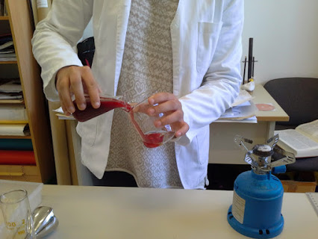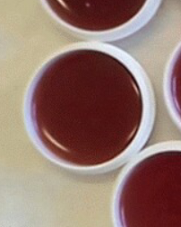
Krema je izvrsna za njegu suhe i ispucale kože. Pomaže kod zacjeljivanja rana, opeklina, ožiljaka, strija, akni, proširenih vena, uboda insekata, reumatskih tegoba i bolova u mišićima.
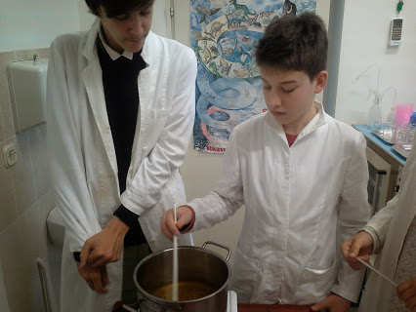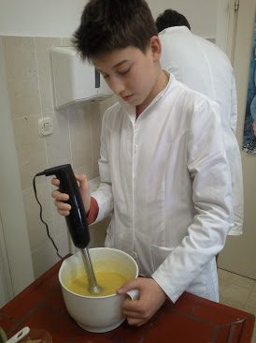
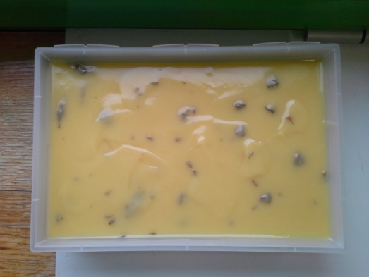
Priprema sapuna
- Izvažemo destiliranu vodu i natrijev hidroksid.
- Natrijev hidroksid dodajemo u vodu (nikad obrnuto!), prilkom miješanja dolazi do zagrijavanja i oslobađa se visoka temperatura. Ostavimo da se ohladi, povremeno miješajući. Pare se ne smiju udisati!
- Izvažemo i ugrijemo maslinovo i suncokretovo ulje. Temperaturu mjerimo termometrom.
- Kad je temperatura ulja približno jednaka temperaturi natrijeva hidroksida, dodajemo natrijev hidroksid u ulje lagano miješajući kuhačom.
- Nastavimo miješati štapnim mikserom, smjesa mijenja boju. Mikserom miješamo dok smjesa ne bude gusta kao rjeđi puding.
- Kad smjesa počinje ostavljati ''trag'', po želji dodajemo suhe dijelove cvijeta biljke, boje i eterična ulja.
- Smjesu ulijemo u kalup i ostavimo da se suši 24 sata.
- Sapuni su spremni za uprabu za 3-6 tjedana (vrijeme zrenja).
- Testiramo pH pomoći indikatora i koristimo.

